ΑΠΟΛΥΤΗΡΙΕΣ ΕΞΕΤΑΣΕΙΣ Γ΄ ΤΑΞΗΣ ΗΜΕΡΗΣΙΟΥ ΓΕΝΙΚΟΥ ΛΥΚΕΙΟΥ
ΚΑΙ ΠΑΝΕΛΛΑΔΙΚΕΣ ΕΞΕΤΑΣΕΙΣ Γ΄ ΤΑΞΗΣ ΕΠΑΛ (ΟΜΑΔΑ Β΄)
ΔΕΥΤΕΡΑ 17 MAΪΟΥ 2010
ΕΞΕΤΑΖΟΜΕΝΟ ΜΑΘΗΜΑ: ΜΑΘΗΜΑΤΙΚΑ ΚΑΙ ΣΤΟΙΧΕΙΑ ΣΤΑΤΙΣΤΙΚΗΣ
ΓΕΝΙΚΗΣ ΠΑΙΔΕΙΑΣ

ΘΕΜΑ Α

Α1. Έστω t₁ ,t₂ ,...,t_{ν} οι παρατηρήσεις μιας ποσοτικής μεταβλητής Χ ενός δείγματος μεγέθους ν, που έχουν μέση τιμή
Σχηματίζουμε τις διαφορές t₁- , t₂- , …t_{ν}-
Να αποδείξετε ότι ο αριθμητικός μέσος των διαφορών αυτών είναι ίσος με μηδέν.
Μονάδες 7
Α2. Αν x₁ ,x₂ ,…,x_{v} είναι οι παρατηρήσεις μιας ποσοτικής μεταβλητής X ενός δείγματος μεγέθους ν και w₁ ,w₂ ,...,w_{v} είναι οι αντίστοιχοι συντελεστές στάθμισης (βαρύτητας), να ορίσετε το σταθμικό μέσο της μεταβλητής Χ.
Μονάδες 4
Α3. Έστω Ω ο δειγματικός χώρος ενός πειράματος τύχης. Να δώσετε τους ορισμούς του βέβαιου ενδεχομένου και του αδύνατου ενδεχομένου.
Μονάδες 4
Α4. Να χαρακτηρίσετε τις προτάσεις που ακολουθούν, γράφοντας στο τετράδιό σας δίπλα στο γράμμα που αντιστοιχεί σε κάθε πρόταση τη λέξη Σωστό, αν η πρόταση είναι σωστή, ή Λάθος, αν η πρόταση είναι λανθασμένη.
α) Αν οι συναρτήσεις f , g έχουν στο x_{o} όρια πραγματικούς αριθμούς, τότε

β) Για κάθε x>0 ισχύει
γ) Η ταχύτητα ενός κινητού που κινείται ευθύγραμμα και η θέση του στον άξονα κίνησής του εκφράζεται από τη συνάρτηση x=f(t),τη χρονική στιγμή t_{o} είναι υ(t_{o} )=f΄(t_{o} )
δ) Μια συνάρτηση f λέγεται γνησίως φθίνουσα σε ένα διάστημα Δ του πεδίου ορισμού της, όταν για οποιαδήποτε σημεία x_{1,} x₂ Δ με x₁ <x₂ ισχύει f(x₁)<f(x₂ )
ε) Η διάμεσος είναι ένα μέτρο θέσης, το οποίο επηρεάζεται από τις ακραίες παρατηρήσεις.
Μονάδες 10
ΘΕΜΑ B

Δίνεται η συνάρτηση
, xR
Β1. Να υπολογίσετε το
Μονάδες 10
Β2.Να υπολογίσετε το συντελεστή διεύθυνσης της εφαπτομένης της γραφικής παράστασης της συνάρτησης f στο σημείο της με τετμημένη x_{o} =0
Μονάδες 10
B3. Να υπολογίσετε τη γωνία που σχηματίζει η παραπάνω εφαπτομένη με τον άξονα x΄x
Μονάδες 5

ΘΕΜΑ Γ
Οι τιμές της απώλειας βάρους, σε κιλά, 160 ατόμων, τα οποία ακολούθησαν ένα πρόγραμμα αδυνατίσματος, έχουν ομαδοποιηθεί σε 5 κλάσεις ίσου πλάτους, όπως εμφανίζονται στον παρακάτω πίνακα:
ΑΠΩΛΕΙΑ ΒΑΡΟΥΣ  ΣΕ ΚΙΛΑ | ΚΕΝΤΡΟ ΚΛΑΣΗΣ  x_{i} | ΣΥΧΝΟΤΗΤΑ  iν
[0 - ...) | ... | 20
[... - ...) | 6 | 40
[... - ...) | ... | 45
[... - ...) | ... | 30
[... - ...) | ... | 25
ΣΥΝΟΛΟ |  | 160

Γ1. Να αποδείξετε ότι το πλάτος c κάθε κλάσης είναι ίσο με 4
Μονάδες 6
Γ2. Αφού μεταφέρετε στο τετράδιό σας τον παραπάνω πίνακα σωστά συμπληρωμένο, να υπολογίσετε τη μέση τιμή και την τυπική απόκλιση s
Μονάδες 8
Γ3. Να εξετάσετε αν το δείγμα είναι ομοιογενές.
Μονάδες 5
Γ4. Αν κάθε άτομο έχει την ίδια πιθανότητα να επιλεγεί, να υπολογίσετε την πιθανότητα του ενδεχομένου
Α: « η απώλεια βάρους ενός ατόμου που επιλέχθηκε τυχαία να είναι από 7 μέχρι και 14 κιλά».

Μονάδες 6
Δίνεται ο τύπος

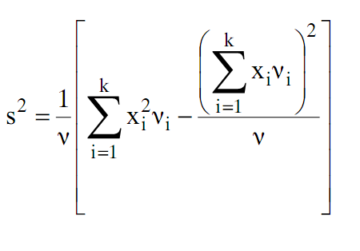
ΘΕΜΑ Δ

Έστω Α, Β δύο ενδεχόμενα ενός δειγματικού χώρου Ω με αντίστοιχες πιθανότητες Ρ(Α), Ρ(Β) και η συνάρτηση
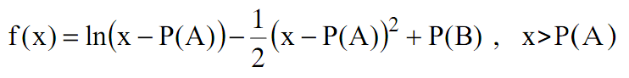
Δ1. Να μελετήσετε τη συνάρτηση f ως προς τη μονοτονία και τα ακρότατα.
Μονάδες 13
Δ2. Αν η συνάρτηση f παρουσιάζει ακρότατο στο σημείο x_{o}= με τιμή f(x_{ο})=0 , να αποδείξετε ότι:
Ρ(Α)= και Ρ(Β)=
Μονάδες 2
Λαμβάνοντας υπόψη το ερώτημα Δ2 και επιπλέον ότι Ρ(ΑUB)=, να βρείτε την πιθανότητα:
Δ3. να μην πραγματοποιηθούν ταυτόχρονα τα ενδεχόμενα Α , Β.
Μονάδες 5
Δ4. να πραγματοποιηθεί μόνο ένα από τα ενδεχόμενα Α , Β.
Μονάδες 5

